 | Preberite zgodbo in odgovorite na vprašanja.
 | V razred je bil vključen nova učenka Nina. Imela je nekaj težav z vključevanjem. Nekaj učencev, se ji je posmehovalo. Kaj bi ti naredil? | - Kaj se je zgodilo?  - Kdo je bil žrtev?  - Kdo je bil nasilnež?  - Kako se je počutila žrtev?  - Kaj in kdo lahko stvar uredi?

 | Preberite zgodbo in odgovorite na vprašanja.
 | Blaž je od učenca iz višjega razreda prejel pismo v katerem je bila opisana žaljiva zgodba o njegovem sošolcu, ki je večkrat nesramen z njim. Blaž ve, da bi bil sošolec zelo užaljen, če bi izvedel za zgodbo. Kaj bi ti naredil? | - Kaj se je zgodilo?  - Kdo je bil žrtev?  - Kdo je bil nasilnež?  - Kako se je počutila žrtev?  - Kaj in kdo lahko stvar uredi?

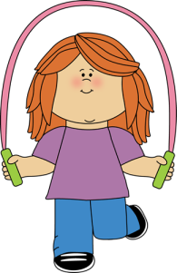 | Preberite zgodbo in odgovorite na vprašanja.
 | Manci je v zabavo žalit sošolko Klaro. Klara se boji Mance in vsak dan gre težje v šolo.  Kaj bi ti naredil? | - Kaj se je zgodilo?  - Kdo je bil žrtev?  - Kdo je bil nasilnež?  - Kako se je počutila žrtev?  - Kaj in kdo lahko stvar uredi?

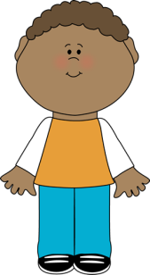 | Preberite zgodbo in odgovorite na vprašanja.
 | Timotej zanalašč porine Petra, ker se hoče z njim stepsti. Peter se hoče postaviti zase a se noče pretepsti s Timotejem. Kaj bi ti naredil? | - Kaj se je zgodilo?  - Kdo je bil žrtev?  - Kdo je bil nasilnež?  - Kako se je počutila žrtev?  - Kaj in kdo lahko stvar uredi?

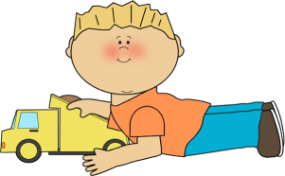 | Preberite zgodbo in odgovorite na vprašanja.
 | Razrednih pretepačev Franca, Luke in Matiju, se vsi bojijo. Tudi Žan se jih boji, ker so se že nekajkrat spravili na njega. Nekega dne pa ga vprašajo, če bi se družil z njimi. Kaj bi ti naredil? | - Kaj se je zgodilo?  - Kdo je bil žrtev?  - Kdo je bil nasilnež?  - Kako se je počutila žrtev?  - Kaj in kdo lahko stvar uredi?

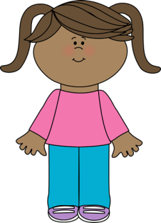 | Preberite zgodbo in odgovorite na vprašanja.
 | Minka je povedala učiteljici, da jo fantje žalijo, ker je močnejše postave. Učiteljica ni naredila nič. Kaj bi ti naredil? | - Kaj se je zgodilo?  - Kdo je bil žrtev?  - Kdo je bil nasilnež?  - Kako se je počutila žrtev?  - Kaj in kdo lahko stvar uredi?

 | Preberite zgodbo in odgovorite na vprašanja.
 | Renata je slišala, da njena prijateljica Lucija širi grede laži za njenim hrbtom. Kaj bi ti naredil? | - Kaj se je zgodilo?  - Kdo je bil žrtev?  - Kdo je bil nasilnež?  - Kako se je počutila žrtev?  - Kaj in kdo lahko stvar uredi?

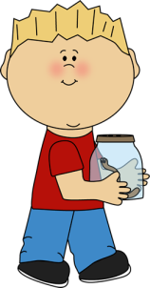 | Preberite zgodbo in odgovorite na vprašanja.
 | Jure ni povabljen na rojstnodnevno zabavo sošolca. Vsi njegovi prijatelji pa so. Na rojstnodnevni zabavi se sošolci smejejo na račun Jureta. Kaj bi ti naredil? | - Kaj se je zgodilo?  - Kdo je bil žrtev?  - Kdo je bil nasilnež?  - Kako se je počutila žrtev?  - Kaj in kdo lahko stvar uredi?

